Ульяновский Государственный Технический Университет
Кафедра вычислительной техники

Отчет по лабораторной работе № 1
Тема: Моделирование траектории робота

Студент, гр ИВТИИбд-13 Селин Г.А
Преподаватель Хайруллин И.Д.

Ульяновск 2026
Вариант 20
Цель работы: Цель работы: Построить онтологическую модель траектории движения робота в соответствии с выбранным вариантом. Познакомиться со средой Streamlit.

Задание: 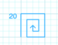

Ход работы: Онтологическая модель была спроектирована в среде Streamlit. В структуру модели входят состояния,,условия переходов, действия, процессы. Модель ориентирована на генерацию исходного кода на Python, который моделирует траекторию движения робота с использованием библиотеки Turtle.

Визуализация полученной модели: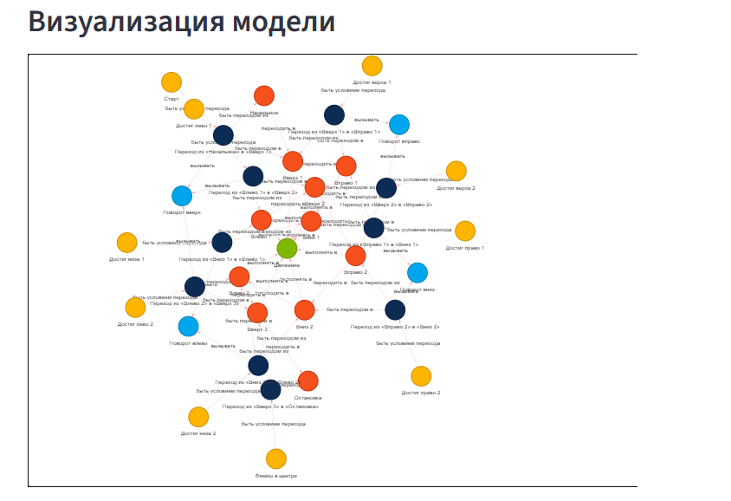
Так как траектория робота закручена внутрь, пришлось создать несколько вариаций 1 Объекта “Состояние”, например в модели встречается “Вверх 1”, “Вверх 2” ,“Вверх 3”, это нужно для плавного перехода между условиями перемещения робота.На основе спроектированной онтологической модели был автоматически создан
программный код на языке Python с подключенной библиотекой Turtle.
Полученный код: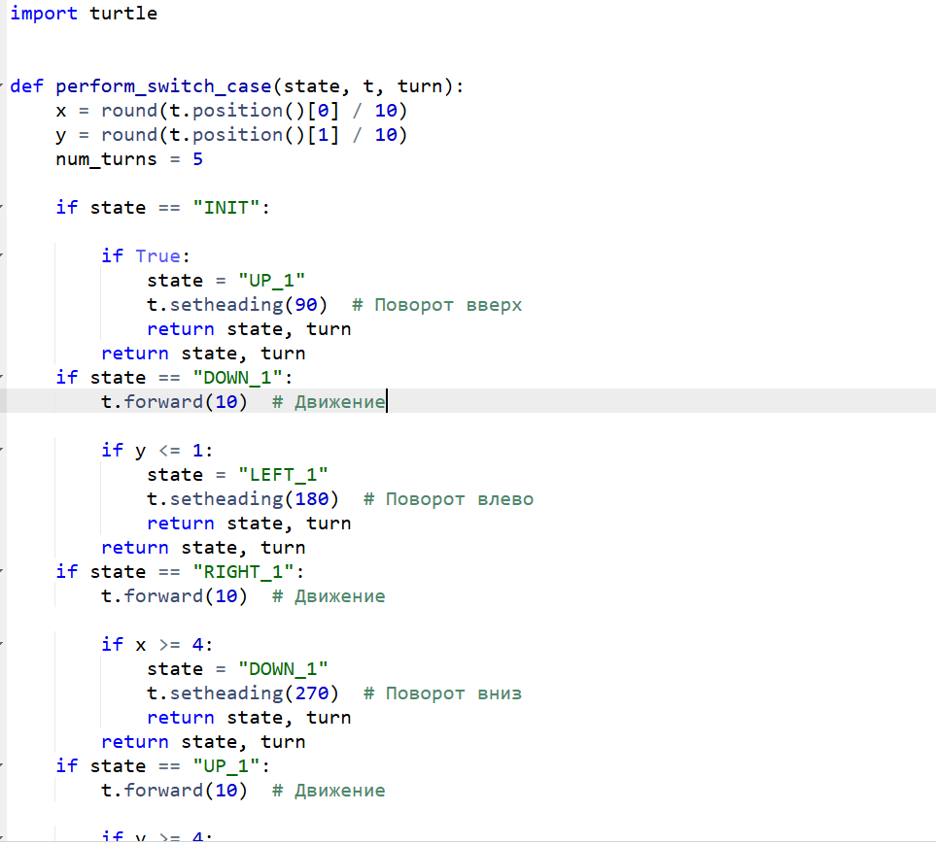
Результат выполнения кода: 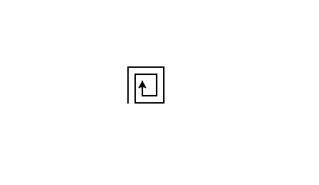
Сверка с заданной траекторией


